P.V. de Combinatie

Natour Peronne, 24 augustus 2019

In concours 683 duiven
Winnaar: Daniël Dekker
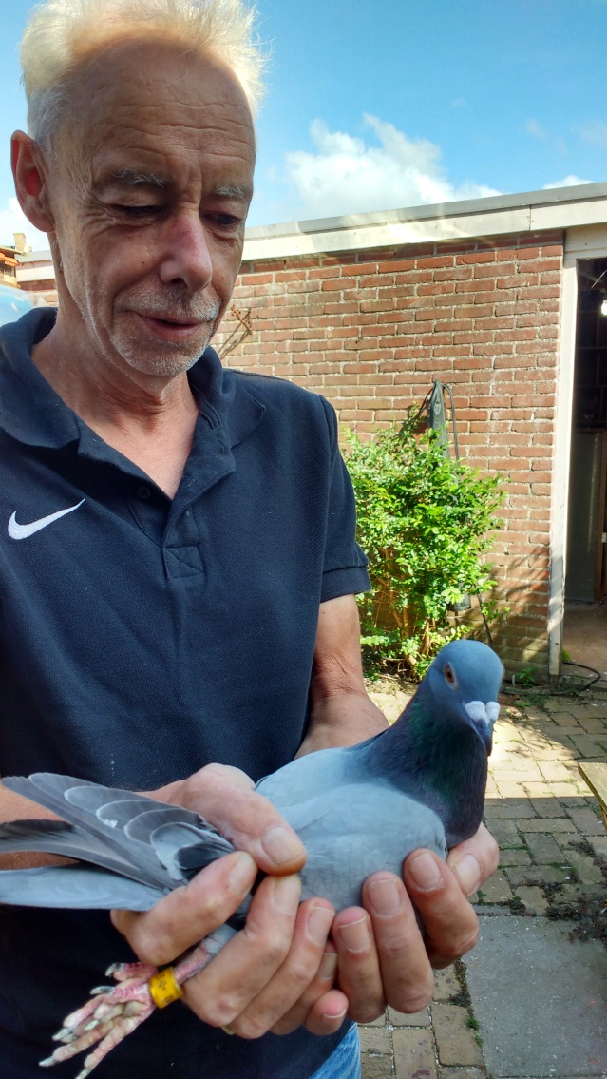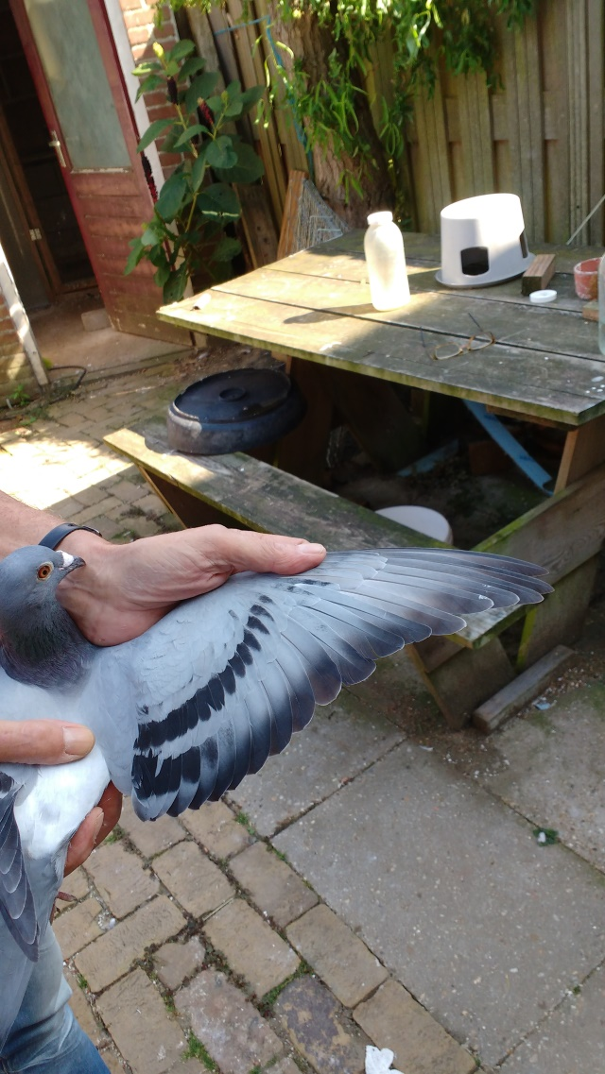
De 19 - 1714290 met nog een fraaie volle vleugel
Zomerse vlucht prooi voor “DD uut Koukèreke”
Zaterdag 24 augustus jl. konden we er weer eens ongestoord door de weersverwachtingen vanuit gaan dat de natourvlucht vanuit Peronne gewoon op tijd kon worden gelost. En dat was ook ieders hoop, want het zou snel opwarmen tot tegen of zelfs boven de 30 graden. En dan wordt het moeilijk voor de later geboren jonge onervaren duiven. Zéker met een oostelijke wind!
Lossing. Jammer genoeg kon er niet op tijd worden gelost! Dit is geen verwijt naar de lossingscommissie, het is slechts het neerschrijven van een feit. Halfnegen is gewoon simpelweg te laat, ervan uitgaande dat de duiven ruim twee uur nodig zouden hebben om thuis te geraken. Voor de onervaren duifjes die nog wat moeten zoeken komt er dan nog gauw een uur gemiddeld bij. En toen was de temperatuur al teveel gestegen met alle gevolgen van dien. En ik weet het; het is niet gauw goed en ik wil zeker niet tot die beste stuurlui aan de wal behoren maar toch… Op de losplaats was het een uur eerder al prachtig weer, alleen boven België dreven er nog wat mistflarden boven de sloten. We weten allemaal wat dit betekent: Lage nevel boven de weilanden waar de koeienkoppen vaak al bovenuit steken! Geen enkel bezwaar voor onze duiven, integendeel, het zorgt nog voor wat koelte voor zolang het duurt. De bovenlucht (boven de 25 meter want meer is het echt niet) is helder, het zicht perfect! Geen wijsheid van mezelf, collega’s van de Joint Meteorologische Groep (JMG) van de Koninklijke Luchtmacht op de Vliegbasis Woensdrecht die door mij regelmatig worden geconsulteerd, bevestigen dit. Maar ach, genoeg hierover, we leven in een moderne tijd waarin visies van derden ons doen en laten in de duivensport mede gaan bepalen. Helaas, maar ook dit is of wordt een feit!
De winnaar. We gaan naar de winnaar. Op 10.31.32 klokt Daniël Dekker in Koudekerke de eerste duif in de club van 683 deelnemende duiven. In de CC Walcheren betekent dit eveneens de snelste duif nu tegen 2044 duiven. In het samenspel West (3032 duiven) en ook in de samengestelde afdelingsuitslag met 8615 duiven in concours bezet hij een fraaie 5e plaats. Knap werk! De mooie blauwe doffer “290” wordt op de deur gespeeld ofwel het z.g. half weduwschap. De doffers hebben allemaal een eigen broedbak waarin ze voor inkorven even hun duivin krijgen.
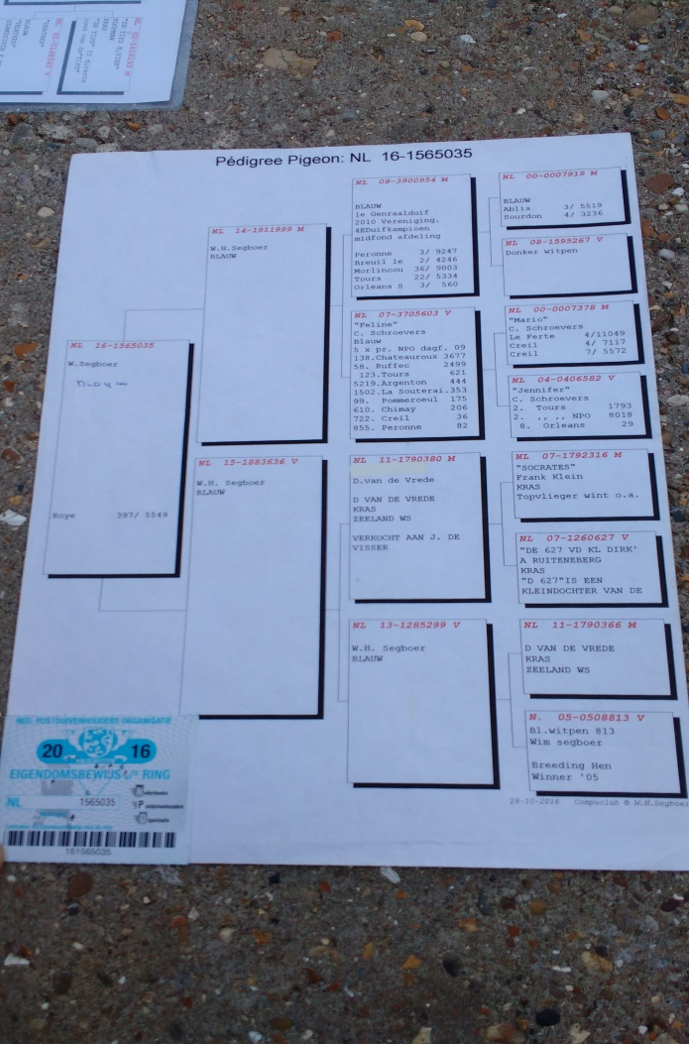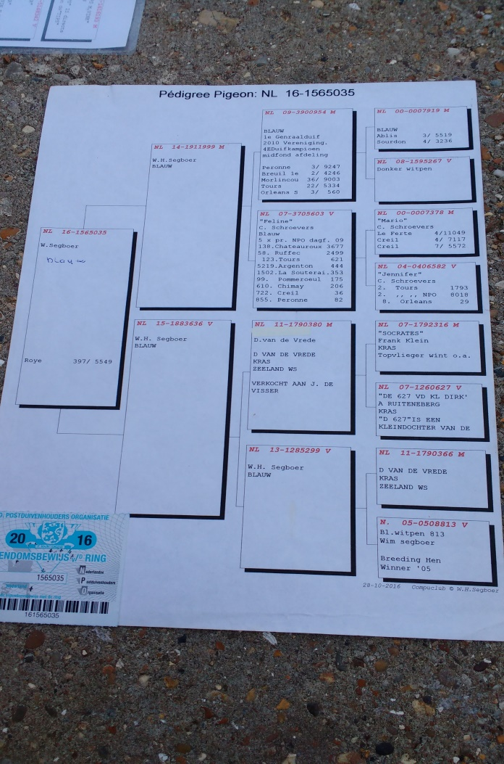

De stambomen van zowel vader als moeder laten zien dat de duiven afkomstig zijn uit de soort van Wim Segboer waar Daniël erg succesvol mee is.
De uitblinkende spelers in clubverband zijn Gijs Baan met 20 van de 24 prijs als topper! Daarnaast Hans Daane (11/16), Joeri Waebeke (11/20), Patrick Noorman (6/11).
En nog enkele “ruikers”aan de 50 procent, Bram en Tom (21/48), Gerrie (13/33), Adrie, Erwin, Joachim (30/63).
Volgende keer op de laatste dag in augustus hebben we Roye op de rol staan en per gelijke datum de sectorvlucht Lorris jonge duiven. Hopelijk mooi weer en vroege lossingen vóór 07.30 uur! Zonsopkomst in Middelburg 06.56 uur!!
Aaa.

